MINUTA DE REUNIÓN ORDINARIA NÚMERO UNO DE LA COMISIÓN EDILICIA DE DERECHOS HUMANOS DEL H. AYUNTAMIENTO CONSTITUCIONAL DE SAN JUAN DE LOS LAGC>S.

En la ciudad de San Juan de los Lagos, Jalisco, a las 19:03 hrs. del día 27 de noviembre de 2018, reunidas en la sala de sesiones del H. Ayuntamiento, ubicada en la planta alta del Palacio Municipal, con dirección en la calle Simón Hernández Número 1, de la colonia centro de ésta ciudad, dando cumplimiento a lo establecido en la Ley del Gobierno y Administración Pública Municipal del Estado de Jalisco, así como la Ley de Transparencia y Acceso a la Información Pública del Estado de Jalisco y sus Municipios, nos reunimos para llevar a cabo Sesión Ordinaria Número Uno de la comisión edilicia de uidad de Género e Instituto de la Mujer, bajo el siguiente orden del día:

1. Lista de asistencia y declaratoria de quórum legal. 2.-lectura y aprobación del orden del dla.
3.- lectura y Revisión del Plan de Trabajo de la Comisión de Derechos Humanos. 6.- Asuntos Generales.
7.- Clausura de la Sesión.

DESAHOGO

- Lista de asistencia y declaratoria de quórum lega\. Se procede a tomar lista de asistencia:
Lic. Norma Elizabeth Macías Aguirre ........ Presente. Dra. Laura Angélica Chávez Contreras ..... Presente.
Una vez tomada lista de asistencia, se encuentran presentes dos regidoras, por lo que existe quórum legal para la realización y los acuerdos que se tomen serán válidos.

- Lectura y aprobación del orden del día.

Una vez que se dio lectura y fue sometido a consideración el orden del día, es aprobado por las regidoras presentes.

- Lectura y Revisión del Plan de Trabajo de la Comisión de Derechos Humanos.

Objetivo: Crear agenda de Derechos Humanos en el municipio a través de acciones emprendidas desde la comisión edilicia en la materia, trabajando de manera

coordinada con las diferentes áreas de la administración pública municipal, estableciendo enlace con las diferentes instancias de gobierno, así como con la sociedad civil organizada y ciudadanos interesados en sumar esfuerzos para la realización e implementación de políticas públicas tendientes al respeto de las garantías individuales de los sanjuanenses, consagradas en nuestra Constitución Política de los Estados Unidos Mexicanos y demás ordenamientos municipales, estatales, nacionales e internacionales.

Para el logro de dicho objetivo, se plantean las siguientes acciones mínimas durante el primer año de la administración 2018-2021:

1.- Instalación de la Comisión Edilicia de Derechos Humanos.

2.- Presentación de propuesta para la creación de un Consejo Municipal de Derechos Humanos.
3.-Revisión de los ordenamientos municipales en materia de Derechos Humanos. 4.- En su caso, propuesta de ordenamiento municipal en materia de Derechos
Humanos.

5.- Propuesta de políticas públicas municipales tendientes a lograr el pleno respeto de las garantías individuales de los habitantes de nuestro municipio.

6.- Propuesta de creación de una instancia municipal, encargada de velar y proteger los derechos humanos en el municipio.

7.- Establecer enlace con las dependencias de los diferentes niveles de gobierno para la implementación de acciones coordinadas tendientes al respeto de los derechos humanos en el municipio.

8.- Planeación y propuesta de eventos encaminados a la promoción y respeto de los derechos humanos de las diferentes dependencias municipales y funcionarios públicos.

9.- Informar de manera periódica a la ciudadanía de las actividades y acciones emprendidas, a través de los medios de comunicación del municipio, así como de la Dirección de Comunicación Social del H. Ayuntamiento Constitucional.

10.- Reuniones periódicas de la comisión edilicia de Derechos Humanos para dar seguimiento a cada una de las acciones propuestas.

Al concluir la lectura del plan de trabajo, la presidenta de la comisión, manifiesta que es un plan en el que se pueden agregar acciones, por su parte la Regidora Laura Angélica Chávez Contreras manifiesta apoyo para la implementación de actividades que fueron enumeradas, y además sugiere realizar actividades en coordinación con

los mumc1p1os de la región, convocar a una reunión regional de regidores comisionados de derechos humanos, compartir experiencias, planes y programas.

4.- Asuntos Generales.

En asuntos generales, la presidenta de la comJsJon, regidora Norma Elizabeth Macias Aguirre, informa de la sesión solemne que se llevará a cabo el próximo cuatro de diciembre, a las 10:00 Hrs. habilitando el patio del Palacio Municipal como recinto para dicha sesión, con motivo del Día Internacional de la Proclamación de los Derechos Humanos, contando con la visita de la Consejera Socorro Piña.

5.- Clausura de la sesión.

Una vez que ha sido agotado el orden del día, no teniendo más asuntos que tratar, se da por clausurada la sesión y se cita a los presentes el día diez de diciembre a las 18:00 hrs. en el salón de sesiones del Palacio Municipal a la sesión ordinaria número dos de la Comisión Edilicia de Derechos Humanos.

/

,
1 (/

Lic. Norma Eli hMa '•
\ gü1rre
Dra. Laura Angé \•ca Chávez Contreras

Presidenta de la Gomisión.
\.
·

Vocal

San Juan de los Lagos, Jalisco . A 23 de octubre de 2018.

Abogada Nidia Alejandra Salgado Cedillo
Directora Instituto de la Mujer
Presente.

Por medio de la presente reciba un cordial y afectuoso saludo, al tiempo que me permito hacerle una cordial invitación a la Sesión Ordinaria Número uno de la Comisión Edilicia de Equidad de Género e Instituto de la Mujer , de éste Honorable ayuntamien to, misma que tendrá verific ativo el próximo martes 27 de octubre de 2018 a las 16:00 hrs en el salón de sesiones del H. Ay untamiento , ubicado en la planta alta del palacio municipal, con el siguiente orden del día:

1.- Lista de asistencia y declaratoria de quórum legal.
2.- Lectura y aprobación del orden del día
3 .- Lectura y Revisión del Reglamento Municipal de la Ley de Acceso de las
Mujeres a una vida libre de violencia .
4.- Lectura y Revisión del Reglamento Municipal para la Igualdad entre
Mujeres y hombres .
5.- Lectura y Revisión del Plan de Trabajo de la Comisión de Equidad de Género e Instituto de la Mujer.
5.- Asuntos Generales.
6.- Clausura de la sesión.

Sin otro particular de momento, quedo a sus apreciables órdenes.

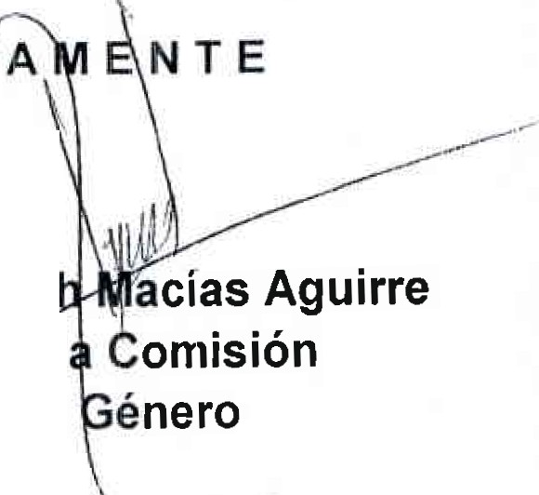A TE N

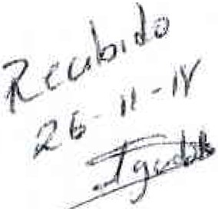C.c.p. Archivo

Lic. Norma IEI t

Presidenta e 1 Equidad de

........ -
....
·· ···"···· ··, -,;
detosLAGOS ;
Je.o/d)¡¡ :W1¡¡ • 202"1

N. \Vl !INSTITUTO DE
\¿.,.J¡L/ U\ MUjER

